
Годовой отчет
Общественная организация территориальное общественное самоуправление города Ульяновска
(ТОС) «Звезда»
за 2020 год



Содержание

- Основная информация об Общественной организации территориальное общественное самоуправление города Ульяновска «Звезда»…………….……...….3
- Председатель ТОС «Звезда»………………………………………..………...…..4
- Команда ТОС «Звезда»……………………………………………………………7
- Цель и задачи, виды деятельности ТОС «Звезда»……………………………...9
- Сведения о деятельности и итогах работы организации за 2020 год………...10
- Планы ТОС «Звезда» на 2021 год………………………………………………21
- Финансы в 2020 году…………………………………………………………….22
- Награды и дипломы ТОС «Звезда» и ее сотрудникам в 2020 году…………...23
- Благодарности……………………………………………………………………23

Приложения:
  - Сведения об организации…………………………………………………….…24
  - Публикации за 2020 год…………………………………………………………25
  - Стратегия ТОС 2030 (титульный лист и Содержание)………………………..27
  - Цели устойчивого развития (ЦУР) и ТОС «Звезда»…………………………..28

  - Основная информация об Общественной организации территориальное общественное самоуправление города Ульяновска «Звезда»
1. Полное наименование общественного объединения:
Общественная организация территориальное общественное самоуправление города Ульяновска «Звезда». (ТОС).
2. Адрес (место нахождения) органа, по которому осуществляется связь с общественным объединением, контактный телефон:
432031, г. Ульяновск, ул.Заречная, 7, 9278141585
3. Учетный номер, номер ведомственного реестра, дата регистрации в Управлении Министерства юстиции Российской Федерации по Ульяновской области (в Управлении Федеральной регистрационной службы по Ульяновской области): 22.08.2018 Учетный №7312011017 от 03.09.2018.
4. Дата регистрации в Управлении Федеральной налоговой службы по Ульяновской области и ОРГН: ИНН/КПП 7328099547/732801001 ОГРН 1187325014942 ГРН 2187325323579 от 28.08.18.
5. Расчетный счет: Ф-л Приволжский ПАО Банк «ФК Открытие» ИНН7706092528
432017, Ульяновск, ул. Александра Матросова, д 33 БИК 042282881
Р/счет 40703810702000000117 К/С 30101810300000000881
6. Должность, фамилия, имя, отчество лица, действующего без доверенности от имени общественного объединения (руководителя общественного объединения): Председатель ТОС Ильичева Ирина Викторовна (с 01.04.2019).
Границы территории ТОС
ТОС «Звезда» осуществляет деятельность в пределах следующей территории проживания граждан: В ТОС «Звезда» входят жители следующих жилых домов № 1, 2,3,5,7,9. ул. Заречная (Нижняя терраса Заволжского района города Ульяновска). 6 многоквартирных домов на 25 подъездов, 900 квартир, более 2800 жителей. В границах ТОС расположены магазины «Бристоль», «Продовольственный», парикмахерская, аптека «Вита».
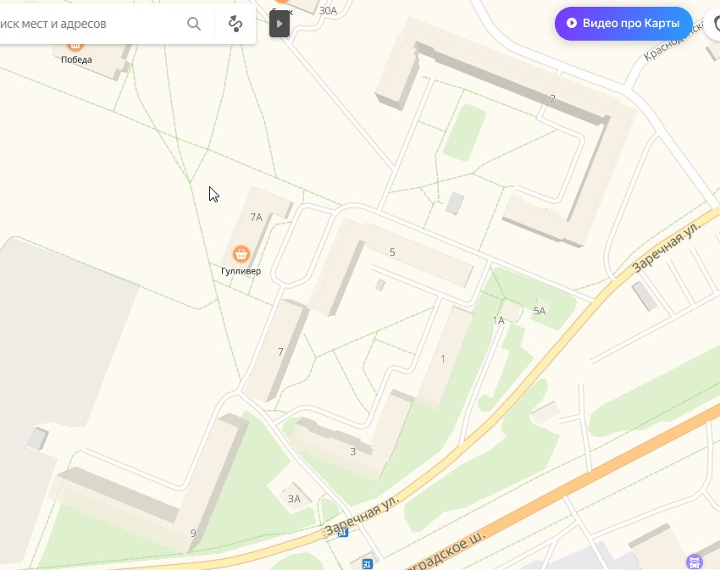
ТОС «Звезда улица Заречная, 1,2,3,5,7,9 Нижняя терраса Заволжский район города Ульяновска
На границе с ТОС «Звезда» расположены МОУ СОШ №83, магазины «Гулливер», «Победа», «Пятерочка», «Магнит-Косметик», детский развлекательный центр «Карамелька» и т.д.
В 2021 году планируется пересмотреть границы ТОС и внести изменения в Устав ТОС «Звезда»
2. Председатель ТОС Звезда в 2019 году
Ильичева Ирина Викторовна (15.05.1967 г.р.)
Председатель общественной организации территориальное общественное самоуправление города Ульяновска «Звезда»
89278141585 ilitcheva.zveno@mail.ru
28 августа 2018 года создана общественная организация территориальное общественное самоуправление города Ульяновска «Звезда».
За 2020 год под руководством Ильичевой Ирины организовано и проведено около 36 мероприятий: субботники по благоустройству территории, спортивные, военно-патриотические, культурно-массовые мероприятия.


В феврале 2020 года Ильичева И.В участвовала в церемонии вручения сертификатов по итогам федерального конкурса информационной открытости «Точка отсчета» в Общественной палате РФ (Серебряный стандарт за Годовой отчет ТОС «Звезда» 2019 года).
Участие в Открытом конкурсе «Гражданские активисты – лидеры Ульяновской области» (январь, 2020, Ульяновск, он-лайн)
Участие в региональном конкурсе субсидий с проектом «Фестиваль самодеятельной песни «Звездные вечера» (февраль, 2020, Ульяновск)
Проведено 6 семинаров, 4 вебинара для Председателей ТОС УО по написанию проектов и подаче заявок. Участие в реализации Президентского гранта «Ресурсный центр» Ассоциации ТОС Ульяновской области (тренер эксперт, январь-май 2020).
Семинар-тренинг «Стратегия развития ТОС» Ассоциация «Служение» и сеть ресурсных центров СО НКО ПФО проект Фонда президентских грантов 2019-2020 г. «Ресурсный калейдоскоп. Перезагрузка» (тренер СО НКО ПФО, г. Уфа, октябрь 2020)
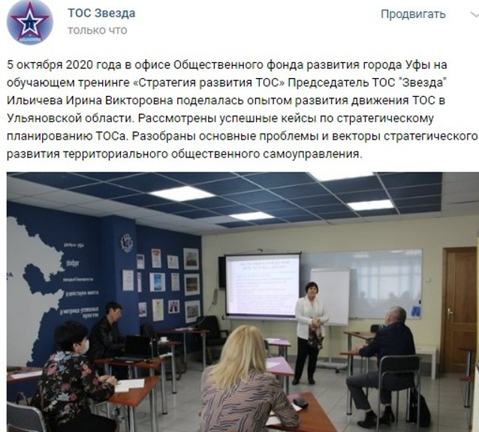
Вебинар «Карта ресурсов НКО» Коалиции НКО «Забота рядом» (он-лайн, спикер, 12 ноября 2020).
Участие в проекте «Школа Общественной дипломатии» Фонда «Ульяновск – культурная столица» (Ульяновск, март- ноябрь 2020).

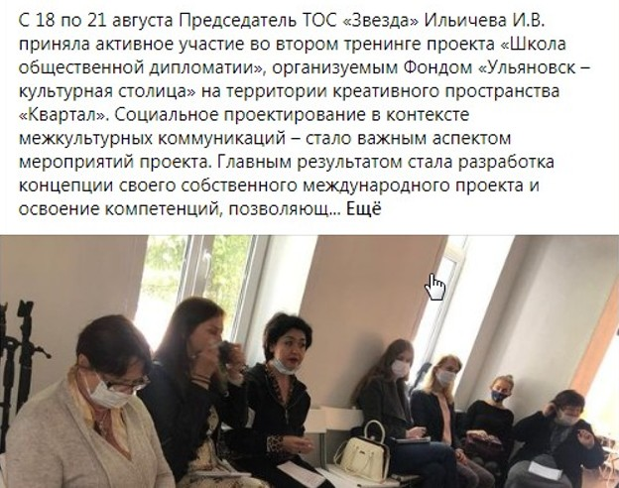

Семинар-тренинг «Стратегия развития ТОС и повышение качества социальных услуг» для Председателей ТОС Ассоциации ТОС Ульяновской области (тренер, май 2020).

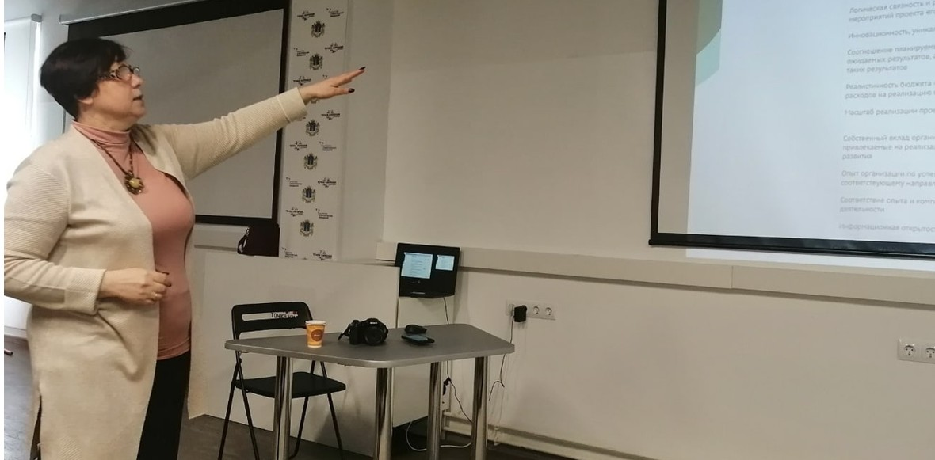
Школа Демографический форум УО Проектная секция «Семейный ресурсный центр» Тренинг (тренер эксперт, сентябрь 2020).
Семинар-тренинг «Фандрайзинг и работа со спонсорами» Ассоциация «Служение» и сеть ресурсных центров СО НКО ПФО проект Фонда президентских грантов 2019-2020 г. «Ресурсный калейдоскоп. Перезагрузка» (тренер СО НКО ПФО, г. Йошкар-Ола, октябрь 2020)
Член Клуба Лидеров НКО Ульяновской области

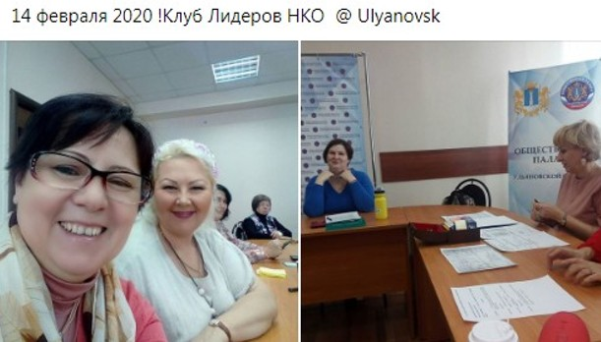
Участница форумов, семинаров, тренингов, проводимых в городе Ульяновске, области, РФ (Москва, Пенза, Уфа, Йошкар Ола и т.д.).
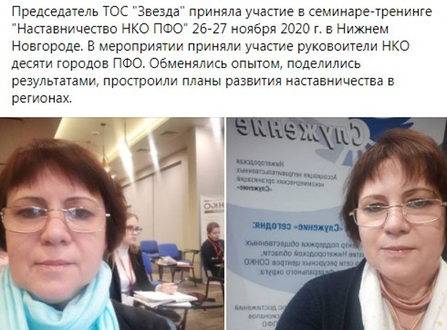

Сайт: https://www.ilicheva-irina.ru
https://www.facebook.com/ilitcheva.zveno
https://ok.ru/profile/264021738617
https://vk.com/id542606140
Telegram: +7-927-814-15-85
СО НКО ПФО https://nko-pfo.ru/person/ilicheva-irina-viktorovna
https://uslugi.yandex.ru/cab/personal?utm_campaign=ssa_brand_ru.ru_alldevices&

  - Команда ТОС «Звезда»

Состав постоянно действующего руководящего органа (фамилия, имя, отчество), дата избрания, наименование органа, принявшего решение об избрании, реквизиты решения: протокол №1 от 03.04.18.
Состав Совета ТОС «Звезда (не изменился): Бурганов Юрий Александрович – Председатель Совета ТОС «Звезда, Поздняков Сергей Станиславович, Назыров Иршат Гельметдинович, Шабанов Вячеслав Геннадьевич, Полякова Нина Леонидовна, Абрамова Светлана Борисовна
Состав Контрольно-ревизионной комиссии: Сидорова Татьян Николаевна, Тумаева Юлия Вячеславовна, Бызыкчи Валентина Николаевна
Большой потерей для ТОС «Звезда» стал уход из жизни 28 июля 2020 года учредителя и заместителя Председателя ТОС Ильичева Анатолия Викторовича.
Анатолий Викторович отвечал за организацию и проведения спортивных мероприятий. Организовал команды для участия в районных и городских соревнованиях по настольному теннису, футболу и т.д. Был активным участником культурно массовых событий, в т.ч. участвовал в районном мероприятии «Поющая семья». Много сделал для сплочения коллектива и повышения активности жителей ТОС.
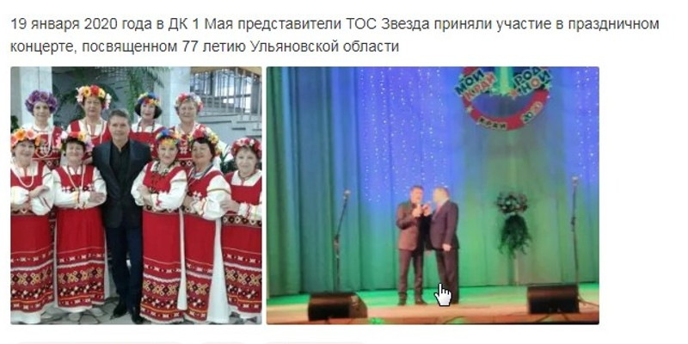
В команде:
- Сидорова Татьяна Николаевна – организация оздоровительных мероприятий для пенсионеров. Активно поддерживает все инициативы. Организовала секцию скандинавской ходьбы. Активно участвовала в создании «Стратегии ТОС». Представляет ТОС «Звезда» на выездных мероприятий.
- Ильичева Екатерина Анатольевна – Организатор и модератор мероприятий, проходящих в ТОС «Звезда». Активно участвовала в создании «Стратегии ТОС». Отвечает за фото, видео, продвижение в социальных сетях, подготовку благодарственных писем.
- Бызыкчи Валентина Николаевна – инициатива названия ТОС, активное участие в организации и проведении мероприятий.
- Бурганов Юрий Александрович – Председатель Совета. Организатор субботников и спортивных мероприятий.
- Сидоров Игорь Иванович – разработал эмблему ТОС, дизайн проект фирменных благодарственных писем. Консультирует по техническим вопросам.
  - Цель и задачи ТОС «Звезда»

Основными целями ТОС «Звезда» являются:
- решение вопросов местного значения в границах ТОС путём самостоятельного и под свою ответственность осуществления инициатив жителей соответствующей территории;
- экономическое и социальное развитие территории ТОС;
- взаимодействие с органами местного самоуправления в решении вопросов, непосредственно касающихся жителей территории, на которой осуществляется деятельность ТОС.
Для выполнения уставных целей в соответствии с законодательством Российской Федерации ТОС ставит перед собой следующие задачи:
- защита прав и законных интересов жителей соответствующей территории;
- содействие органам местного самоуправления в решении вопросов местного значения;
- информирование населения о решениях органов местного самоуправления и органов ТОС;
- благоустройство соответствующей территории;
- организация культурно-массовой и спортивной работы;
- организация общественных работ на территории микрорайона, содействие занятости населения.
Основные направления деятельности ТОС «Звезда»:
- привлечение граждан к участию на добровольной основе в мероприятиях по обеспечению сохранности жилищного фонда, санитарной очистке, благоустройству и озеленению на территории осуществления деятельности ТОС;
- сбор, обобщение предложений населения по формированию планов социально-экономического развития территории, на которой осуществляется деятельность ТОС, направление их в органы местного самоуправления;
- организация и проведение информационно-разъяснительной работы с населением, участие в проведении опросов в целях изучения общественного мнения;
- содействие в организации взаимодействия органов местного самоуправления с жителями муниципального образования «город Ульяновск», проживающими в границах территории ТОС;
- содействие в проведении мероприятий по предупреждению правонарушений, охране общественного порядка, обеспечению пожарной безопасности;
содействие в организации и проведении общественных работ на территории осуществления деятельности ТОС;
- участие в разработке и реализации муниципальных программ, государственных программ Ульяновской области и Российской Федерации;
- внесение предложений по вопросам обеспечения жителей муниципального образования «город Ульяновск», проживающих в границах территории ТОС, услугами связи, общественного питания, торговли, бытового и транспортного обслуживания и другим вопросам местного значения;
- внесение предложений по созданию условий для организации досуга, массового отдыха граждан, привлечение на добровольной основе населения соответствующей территории к участию в организуемых культурно-массовых мероприятиях; созданию условий для развития на соответствующей территории массовой физической культуры и спорта, привлечение на добровольной основе населения территории ТОС к участию в организуемых спортивных мероприятиях
- внесение предложений по;
- создание объединений (союзов, ассоциаций) с другими территориальными общественными самоуправлениями;
- осуществление хозяйственной деятельности по благоустройству территории в границах территории ТОС;
- осуществление иной хозяйственной деятельности, направленной на удовлетворение социально-бытовых потребностей граждан, проживающих на территории ТОС, как за счёт средств указанных граждан, так и на основании договора между органами ТОС и органами местного самоуправления с использованием средств местного бюджета;

В декабре 2020 года Разработана и утверждена «Стратегия развития ТОС «Звезда» 2030». Документ утвержден на конференции жителей ТОС.
Проведена работа по Целям устойчивого развития (ЦУР). На заседании Совета ТОС в декабре 2020 года определили задачи, которые не противоречат уставу.

  - Сведения о деятельности и итогах работы организации
за 2020 год

На протяжение 2020 года члены ТОС «Звезда приняли участие в более 100 мероприятиях, проводимых в городе Ульяновске и Ульяновской области.

Ведется приём граждан по вопросам местного значения. На стенде ТОС «Звезда» размещается и ежемесячно обновляется информация, в т.ч. правовая информация по вопросам ЖКХ и управления МКД.

Ежемесячно проводиться мониторинг территории. Данные мониторинга, планы и ежемесячные отчеты сдаются в МБУ Контакт Центр при Главе города Ульяновска.
При поддержке Ассоциации ТОС Ульяновской области создан сайт организации http://zvezda.rstos73.ru.
В 2021 году планируется обновление сайта по требованиям системы менеджмента качества (СМК).

В период пандемии шла активная информационная компания по профилактике короновирусной инфекции. На стенда развешивались информационные листы.

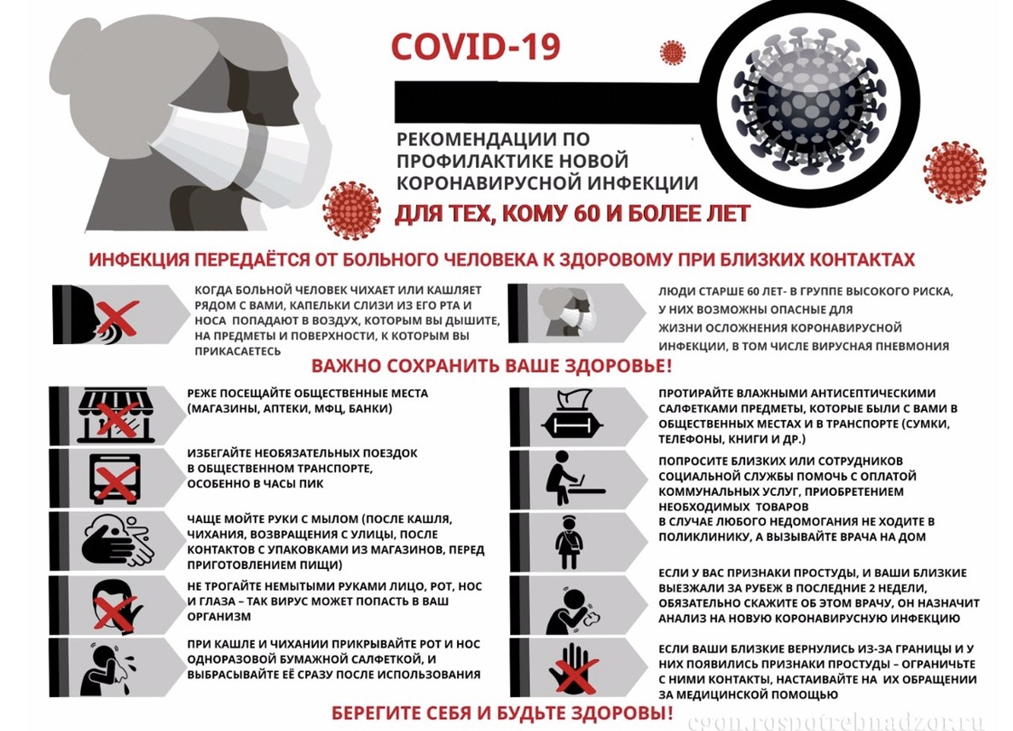

1 января 2020 года на территории ТОС «Звезда» состоялся Праздник Нового года. На площадке установили елку и нарядили игрушками и гирляндами. Подготовили праздничную программу с конкурсами и танцами. Дед мороз и снегурочка поздравили участников праздника и вручили детям подарки. Праздник закончился чаепитием.

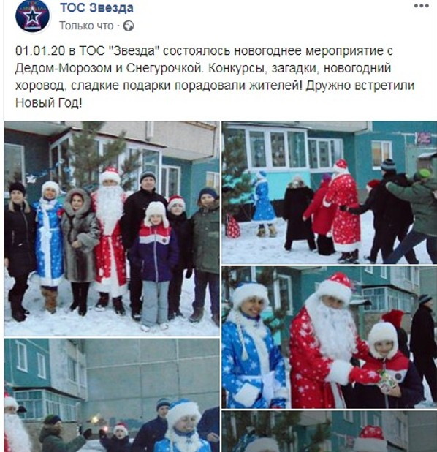

В январе 2020 года участие актива ТОС «Звезда» в праздничном мероприятии посвященном 77 летию Ульяновской области

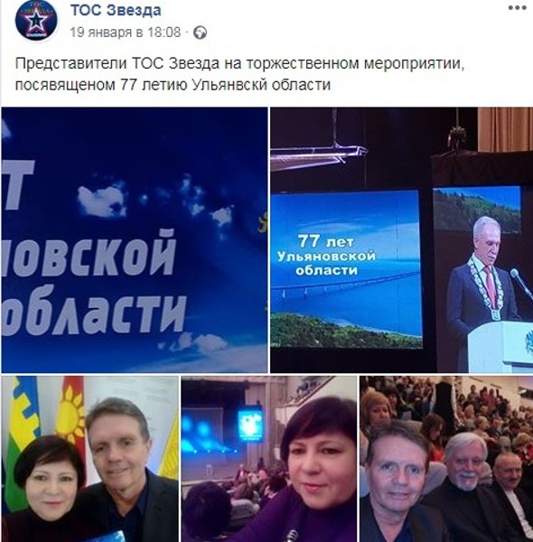

В феврале состоялась Товарищеская встреча по футболу к дню Защитников Отечества 23 февраля.

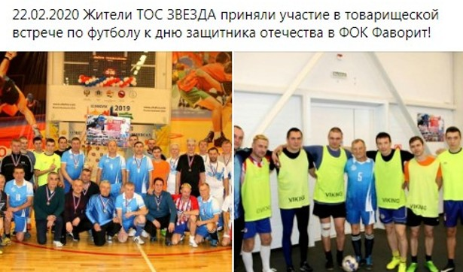

В период карантина у жителей не было возможности участвовать в массовых празднованиях. Но жители ТОС приняли участие во Всероссийской акции «Бессметный полк» он-лайн. 9 мая в акции «Всероссийское исполнение песни «День Победы». В организации мероприятия помогли фонограммы военных песен, присланные ДК 1 МАЯ и купленная колонка. В течения дня на территории ТОС звучали военные песни.

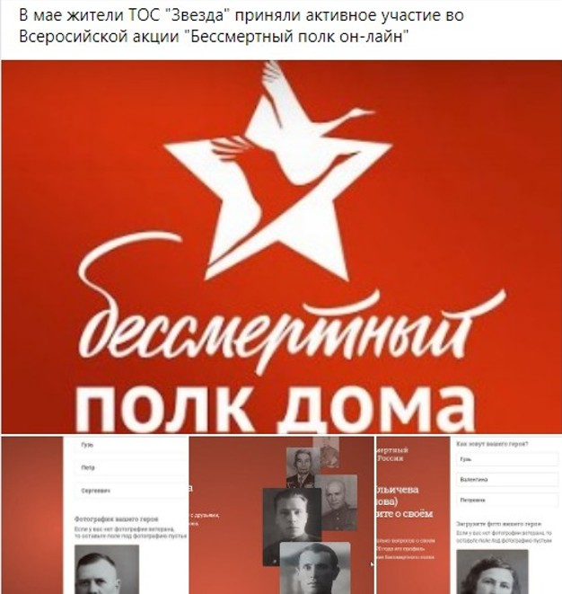

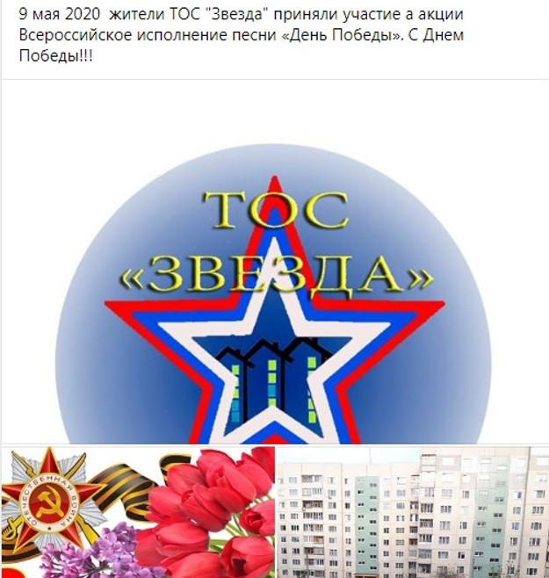

В июне Совет ТОС предложил провести соревнование к «Дню рыбака»

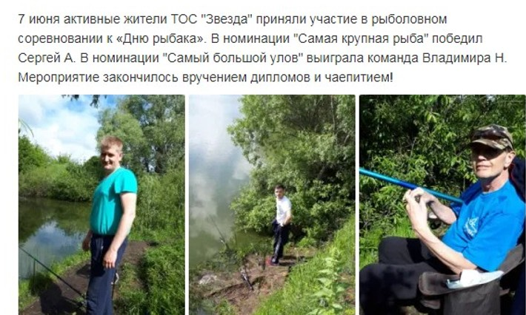

В июле жители активно участвовали в голосовании поправок к Конституции.

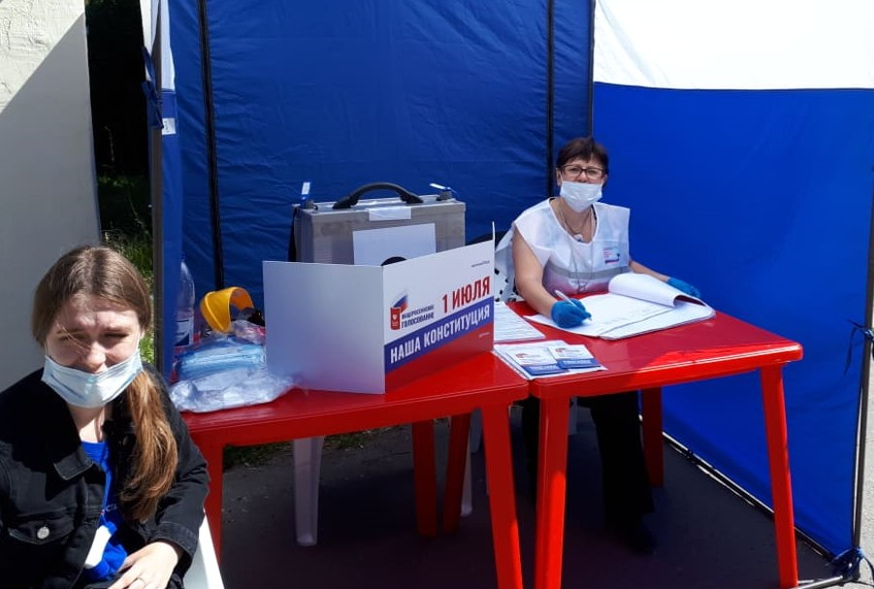

Одной из важных задач ТОС «Звезда» является привлечение граждан к участию на добровольной основе в мероприятиях по обеспечению сохранности жилищного фонда, санитарной очистке, благоустройству и озеленению на территории осуществления деятельности ТОС и содействия указанной деятельности. В доме №7 по улице Заречной закончился ремонт 2 подъезда и был организован субботник по очистке подъезда после ремонта.

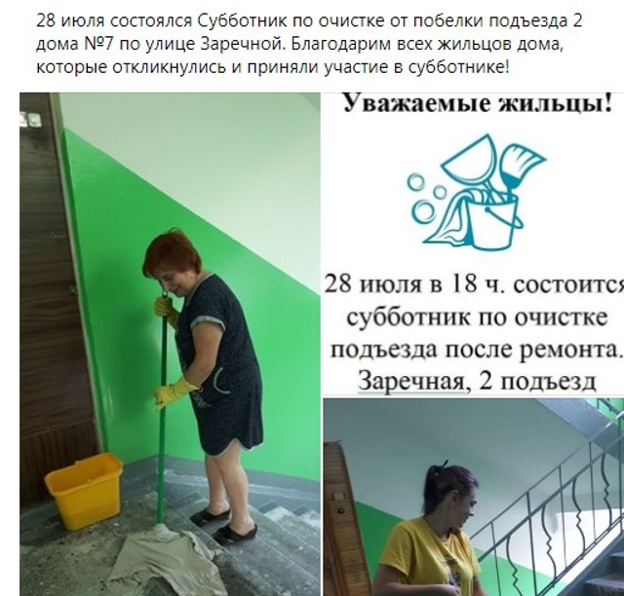

Уже традиционным стало проведение мероприятий в области культуры, привлечение на добровольной основе жителей ТОС к участию в организуемых культурно-массовых мероприятиях и содействия указанной деятельности , в т.ч. Конкурс «Лучший цветник на Заречной». Победители конкурса получили благодарственные письма и призы.

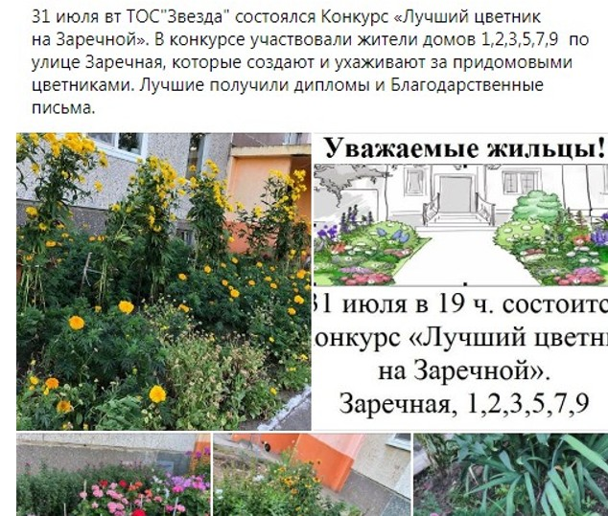

В августе был организовано, совместно с ДК 1 МАЯ мероприятие в области культуры, привлечение на добровольной основе жителей ТОС к участию в организуемых культурно-массовых мероприятиях - Праздник «Лето во дворе» на ул. Заречной, д. 2 и 9.

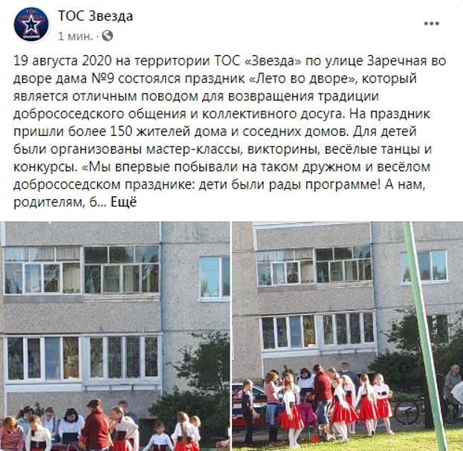

День знаний отметили Конкурсом рисунков на асфальте. Участники конкурса получили сладкие призы. По окончании для маленьких жителей ТОС «Звезда» было организовано чаепитие.

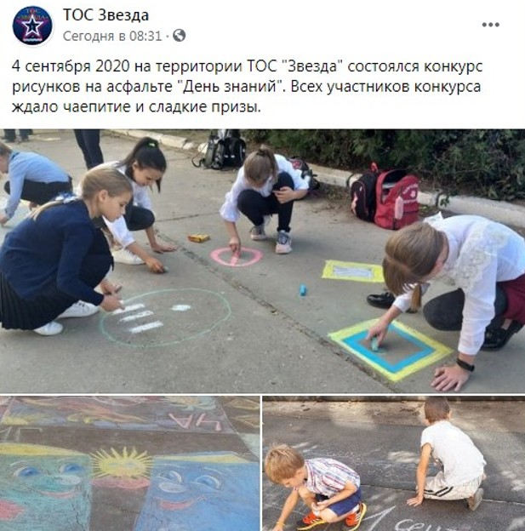

Традиционными для жителей ТОС «Звезда стали мероприятия в области пропаганды здорового образа жизни, физической культуры и спорта, привлечение на добровольной основе жителей ТОС к участию в организуемых спортивных мероприятиях.

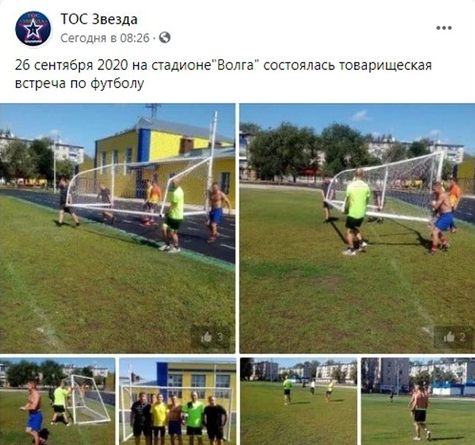

В октябре на территории ТОС создана библиотека. Жителями ТОС было собрано более 200 книг.

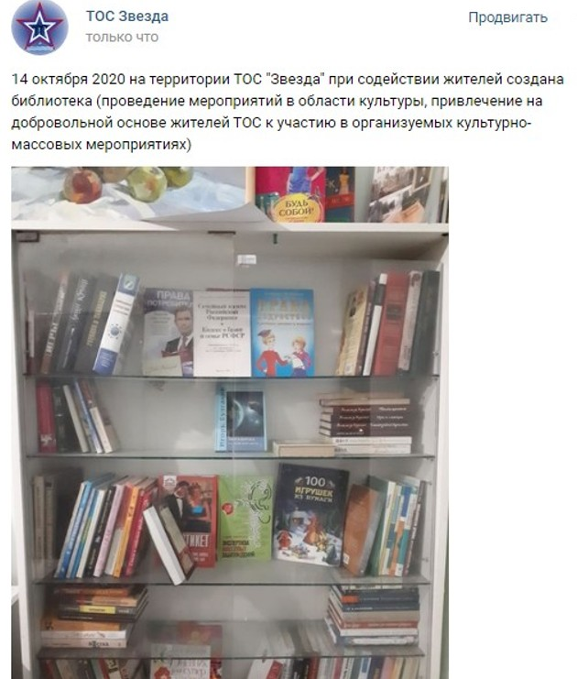

Товарищеской встрече по футболу среди подростков ТОС «Звезда» и ТОС «Заречная».

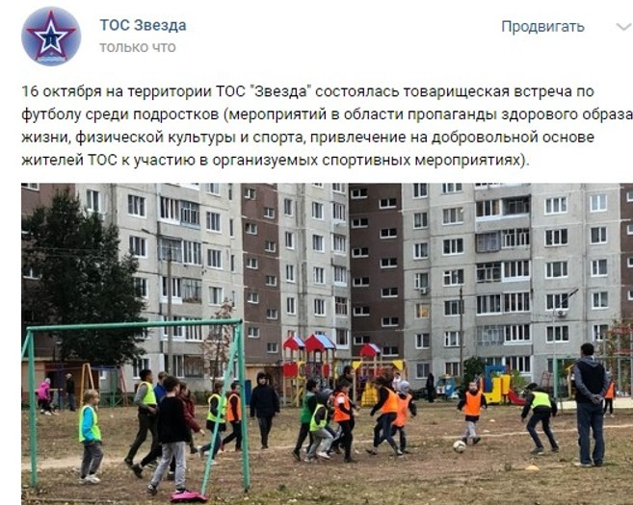

Впервые жители приняли участие в Акции «Музей одной картины» в ТОС «Звезда», в рамках мероприятий в области культуры, привлечение на добровольной основе жителей ТОС к участию в организуемых культурно-массовых мероприятиях и содействия указанной деятельности. Репродукция картины с описанием предоставлена партнеров «Рериховский центр духовной культуры»

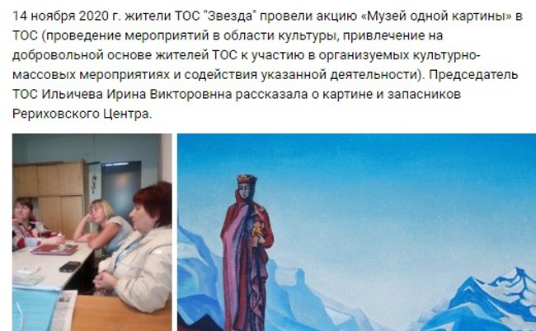

Стало традицией проведение на территории ТОС субботников по благоустройству придомовой территории, посадке деревьев. В благо устроительных мероприятиях активное участие принимают дети и подростки.

- Декабрь для маленьких жителей ТОС был организован Конкурс «Новогодняя игрушка». Игрушки повесили на Новогоднюю елку.

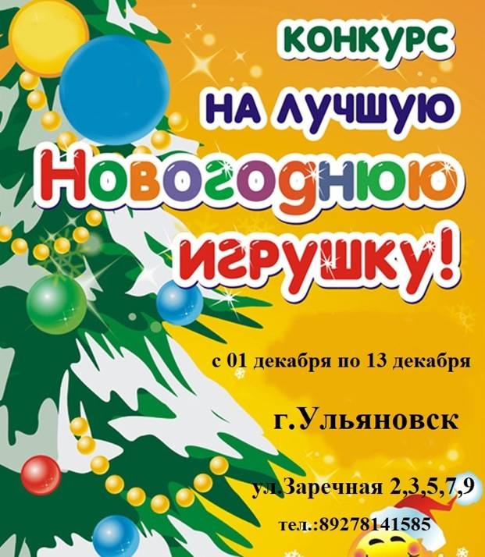

В ТОС «Звезда созданы команды но настольному теннису, футболу, флорболу. Проводиться товарищеские встречи между ТОС Заволжского района. ТОС активно участвует в спортивной жизни района и города Ульяновска.

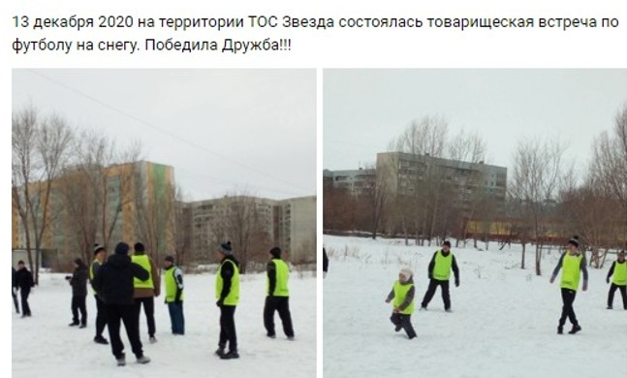

Представители ТОС «Звезда» активно участвуют в образовательных, спортивных, культурных мероприятиях Заволжского района, города Ульяновска, Ульяновской области и городах: Пенза, Москва, Киров, Оренбург, Казань и т.д.

В 2020 году началась работа по внедрению
системы менеджмента качества ОКНО

В июле 2020 года познакомились на семинаре системой менеджмента качества ОКНО и прошли самооценку по СМК ОКНО. Выявили проблемы и точки роста для организации. Провели работу по созданию и восстановлению документов по 11 направлениям в управлении организации.

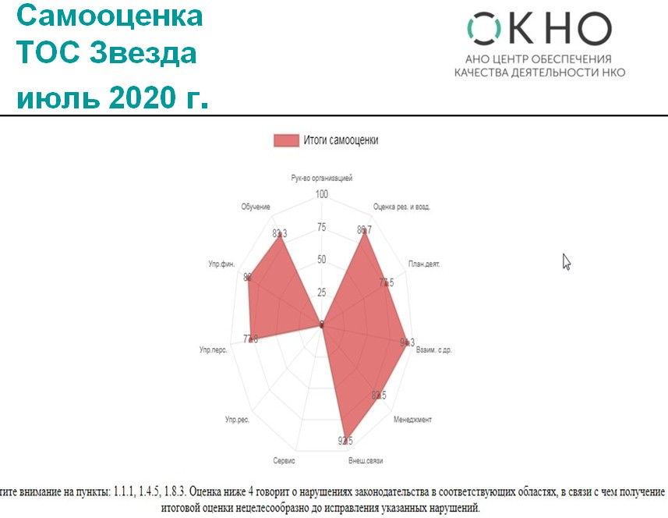

В декабре 2020 г. повторно прошли самооценку и результаты порадовали.

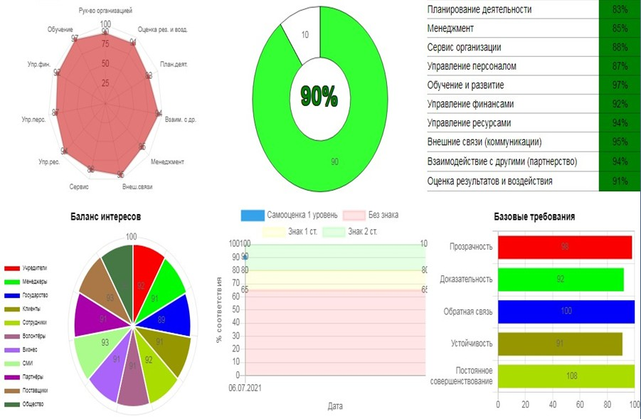

Идет работа по подготовке к внешней оценки СМК и получению сертификата Качества.

6. Планы ТОС «Звезда» на 2021 год

- Разработка Модели «Стратегия развития ТОС «Звезда» 2030» и показателей оценки стратегии.
- Участие в реализации Целей Устойчивого развития (ЦУР)
- Участие в реализации Национальных проектов
- Участие в региональных и городских конкурсах социальных проектов
- Реконструкция спортивных объектов (футбольное поле - ул. Заречная, 7; волейбольная площадка - ул. Заречная, 9; универсальная площадка (ул. Заречная, дом 2)
- Участие в конкурсе Годовых публичных отчетов за 2021 год «Точка отсчета» Общественной палаты РФ
- Увеличение количества партеров с 6 до 12.
- Изменения в Устав, в связи с изменением границ.
- Пройти внешнюю оценку СМК и получению сертификата Качества.
7. Финансы ТОС «Звезда» за 2020 год

В 2020 году ТОС «Звезда» получена субсидия некоммерческим организациям, осуществляющим территориальное общественное самоуправление на территории муниципального образования «город Ульяновск», в целях реализации основных направлений деятельности территориального общественного самоуправления, утверждённого постановлением администрации города Ульяновска от 22.01.2015 № 310 на сумму 192 000 рублей.
5000 рублей выиграли в Конкурсе, организованном ассоциацией ТОС Ульяновской области (февраль, 2020 года). Средства пошли на покупку фирменных футболок.
Доходы уменьшились в 11,8 раз. (В 2019 году привлечено 2,292 млн. руб.). Среди причин отмечает отмену городских и региональных конкурсов грантов и субсидий в связи с пандемией.
Расходы в 2020 году:
Бухгалтерское сопровождение осуществляется на аутсорсинге специалистами Ассоциации ТОС Ульяновской области. По договору оплата бухгалтерских услуг в 2020 году составила 18000 рублей (по 1500 рублей в месяц). На оплату труда Председателя ТОС – 94 461,0 рублей.
Налоги с ФОТ страховые взносы по обязательному пенсионному страхованию - 23886,72 рублей, страховые взносы по обязательному медицинскому страхованию - 5538,0 рублей, НДФЛ – 14114,24 рублей.
Затраты, связанные с деятельностью по благоустройству территории, иной хозяйственной деятельностью, в т.ч. покупку призов победителям конкурсов, организацию праздников и субботников, покупку инвентаря – 19500,0 рублей.
В 2020 году приобретен ноутбук – 16500 рублей.

№ п/п | Наименование мероприятия | Итого  руб.
1. | Оплата труда работника ТОС, в том числе: | 138 000,0
 | - сумма перевода на лицевой счет (карточку) работника ТОС (сумма к выдаче, после удержания подоходного налога) | 94 461,0
 | - удержанный подоходный налог для перечисления в районную инспекцию ФНС РФ (размер налога к удержанию 13% от суммы оплаты по договору оказания услуг (начислений) | 14 114,24
 | - начисленные страховые взносы по обязательному пенсионному страхованию | 23886,72
 | - начисленные страховые взносы по обязательному медицинскому страхованию | 5538,0
2. | Оплата бухгалтерских услуг | 18 000,0
3. | Затраты, связанные с деятельностью по благоустройству территории, иной хозяйственной деятельностью. | 36 000,0
Итого: |  | 192 000,0

Итого: Доходы ТОС «Звезда» в 2020 году составили – 197 000 рублей.
Расходы ТОС «Звезда» в 2020 году составили – 197 000 рублей.
Остаток на счету на 01.01.2021 – 0 рублей.
Кроме денежных средств жителями были собраны книги для организации на территории ТОС библиотеки – более 200 штук.

8. Награды и дипломы ТОС «Звезда» в 2020 году
Ильичева Ирина Викторовна – Председатель ТОС «Звезда»
- Благодарственнее письмо Общероссийской Ассоциации ТОС (декабрь, 2020).
- Благодарственнее письмо Ассоциации ТОС УО (май 2020).

Благодарности от ТОС «Звезда»
Выражаем благодарность членам ТОС «Звезда»:
- Сидорова Татьяна Николаевна
- Хлопина Светлана Анатольевна
- Ильичева Екатерина Анатольевна
- Бурганов Юрий Александрович
- Сидоров Игорь Иванович
Выражаем благодарность партнерам:
Физические лица:
- Шпоркина Елена Михайловна – Руководитель Центра развития НКО при Общественной палате Ульяновской области
- Додонова Аида Аркадьевна – главный специалист Центра развития НКО
- Кузнецов Михаил Петрович – юрист НКО УО
- Абрамян Арсен Анушаванович – Председатель РО ООО «САР» УО
- Ковела Диана - Фонда «Ульяновск – культурная столица

Юридические лица:
- Центр развития НКО при Общественной палате Ульяновской области
- Клуб Лидеров НКО Ульяновской области
- Ассоциация ТОС Ульяновской области
- РО ООО «Союз армян России» УО
- Ассоциации «Служение» (Н. Новгород)
- Фонда «Ульяновск – культурная столица
- Автономная некоммерческая организация Центр обеспечения качества деятельности некоммерческих организаций «ОКНО»
Приложение 1
I. Сведения об организации «Общественная организация территориальное общественное самоуправление города Ульяновска ТОС «Звезда»
Полное наименование некоммерческой организации | Общественная организация территориальное общественное самоуправление города Ульяновска «Звезда»
Сокращённое наименование некоммерческой организации  (при наличии) | ТОС «Звезда»
Организационно-правовая форма | Общественная организация
Дата государственной регистрации | 22.08.2018
Дата внесения записи о создании в ЕГРН | 28.08.2018
Основной государственный регистрационный номер | 1187325014942
Код по общероссийскому классификатору продукции (ОКПО)
Код(ы) по общероссийскому классификатору видов экономической деятельности (ОКВЭД) | 94.99
Идентификационный номер налогоплательщика (ИНН) | 7328099547
Код причины постановки на учёт (КПП) | 732801001
Реквизиты расчётного счёта | 40703810229280000174
Наименование банка | Филиал Нижегородский АО «АЛЬФА-БАНК» ИНН 7728168971  ОГРН 1027730067328
Банковский идентификационный код (БИК) | 042202824
Реквизиты корреспондентского счёта | 30101810200000000824 в ВОЛГО-ВЯТСКОМ ГУ БАНКА РОССИИ
Адрес места нахождения постоянно действующего органа НКО | г. Ульяновск, ул. Заречная, д.7- 49
Почтовый адрес и номер телефона | 432031, 89278141585
Сетевой адрес сайта в Интернет
Адрес электронной почты | toszvezda@mail.ru
Фамилия, имя, отчество  и наименование должности руководителя организации | Ильичева Ирина Викторовна Председатель (с 01.04.2019)  Ilitcheva.zveno@mail.ru

Приложение 2
Публикации за 2020 год
- Группа в фейсбуке - https://www.facebook.com/ТОС-Звезда-2858194234250544/
- http://zvezda.rstos73.ru.
- Каталог НКО Общественная палата Ульяновской области https://opuo.ru/list_nko/obshhestvennaya-organizaciya-territorialnoe-obshhestvennoe-samoupravlenie-goroda-ulyanovska-zvezda-tos-zvezda/

- 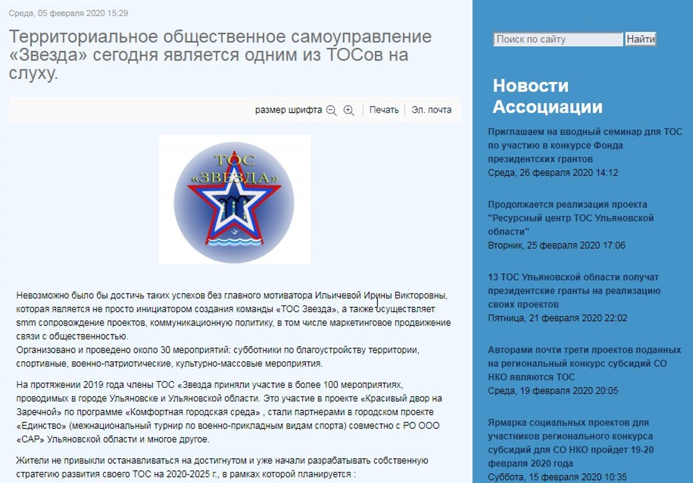
- 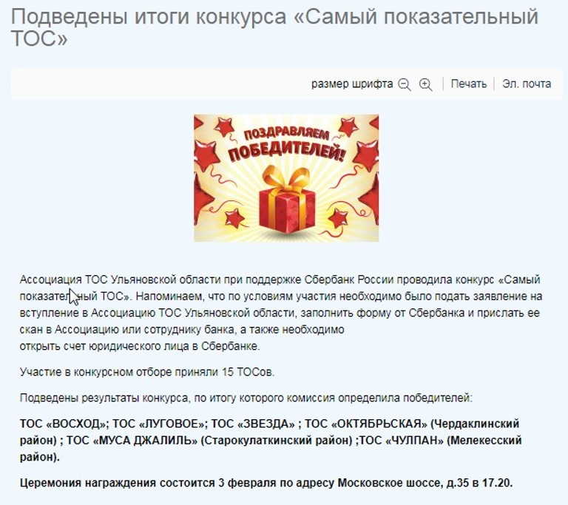
- 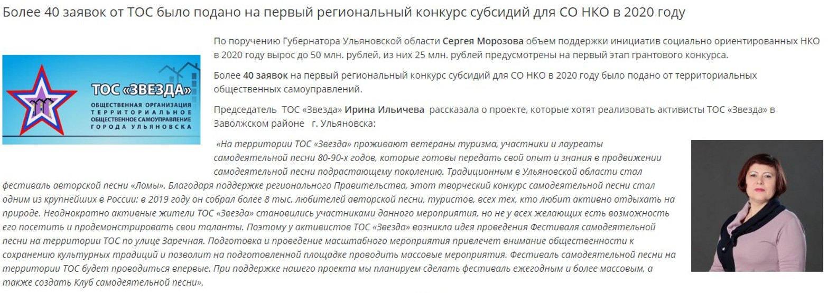
- 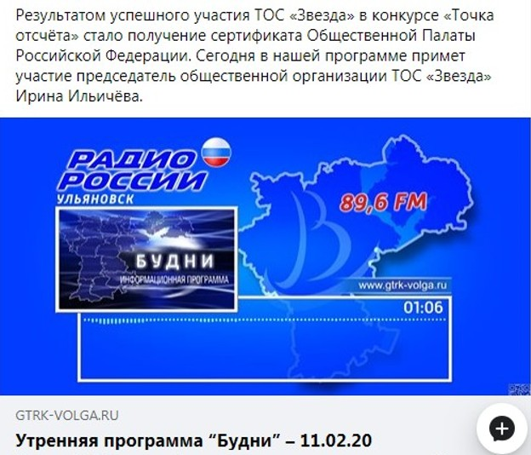
Приложение 3


Общественная организация территориальное
общественное самоуправление города Ульяновска «Звезда»

СТРАТЕГИЯ
РАЗВИТИЯ ОБЩЕСТВЕННОЙ ОРГАНИЗАЦИИ ТЕРРИТОРИАЛЬНОЕ ОБЩЕСТВЕННОЕ САМОУПРАВЛЕНИЕ ГОРОДА УЛЬЯНОВСКА «ЗВЕЗДА» ДО 2030 ГОДА

СОДЕРЖАНИЕ СТРАТЕГИИ

 | Стр.
1. Основные положения Стратегии …………………………………………... |  | 3
2. Оценка современного состояния развития ТОС «Звезда» ……………… |  | 5
3. Принципы, цель и задачи Стратегии ……………………………………… |  | 7
4. Направления и этапы совершенствования системы ТОС ………………… |  | 8
5. Участие ТОС в решении задач, стоящих перед регионами  и муниципалитетами …………………………………………………………… |  | 10
6. Механизмы и инструменты реализации Стратегии ……………………… |  | 13
7. Ожидаемые результаты реализации Стратегии ………………………… |  | 15
Приложение 1. Описание уровней организации системы ТОС «Звезда»… |  | 16
Приложение 2. Цели устойчивого развития ТОС «Звезда»………………… |  | 18
Приложение 4
Цели устойчивого развития ТОС «Звезда»
ЦУР – 10
Задачи ЦУР -16
3. Обеспечение здорового образа жизни и содействие благополучию для всех в любом возрасте
3.6. Сократить число смертей и травм от ДТП
К 2020 году вдвое сократить во всем мире число смертей и травм в результате дорожно-транспортных происшествий

ИНДИКАТОРЫ ЦЕЛИ
- Количество погибших в дорожно-транспортных происшествиях, человек на 100 тысяч населения
- Число лиц, раненых в ДТП, человек
- Всего ДТП в России (единиц)
4. Обеспечение всеохватного и справедливого качественного образования и поощрение возможности обучения на протяжении всей жизни для всех
4.7. Образование в сфере устойчивого развития и мировой гражданственности
К 2030 году обеспечить, чтобы все учащиеся приобретали знания и навыки, необходимые для содействия устойчивому развитию, в том числе посредством обучения по вопросам устойчивого развития и устойчивого образа жизни, прав человека, гендерного равенства, пропаганды культуры мира и ненасилия, гражданства мира и осознания ценности культурного разнообразия и вклада культуры в устойчивое развитие
5. Обеспечение гендерного равенства и расширение прав и возможностей всех женщин и девочек
5.4. Признавать неоплачиваемый труд, поощряя принцип общей ответственности в ведении хозяйства
Признавать и ценить неоплачиваемый труд по уходу и работу по ведению домашнего хозяйства, предоставляя коммунальные услуги, инфраструктуру и системы социальной защиты и поощряя принцип общей ответственности в ведении хозяйства и в семье, с учетом национальных условий

ИНДИКАТОРЫ ЦЕЛИ
- Доля времени, затрачиваемого на неоплачиваемый труд по уходу и работу по дому (5.4.1)
5.5. Обеспечить всестороннее участие женщин на всех уровнях принятия решений
Обеспечить всестороннее и реальное участие женщин и равные для них возможности для лидерства на всех уровнях принятия решений в политической, экономической и общественной жизни

ИНДИКАТОРЫ ЦЕЛИ
- Доля женщин на руководящих должностях (5.5.2)
- Доля мест, занимаемых женщинами в национальных парламентах (5.5.1 a)
8. Содействие поступательному, всеохватному и устойчивому экономическому росту, полной и производительной занятости и достойной работе для всех
8.6. Работа, обучение и образование для молодежи
К 2020 году существенно сократить долю молодежи, которая не работает, не учится и не приобретает профессиональных навыков

ИНДИКАТОРЫ ЦЕЛИ
- Доля молодежи (в возрасте от 15 до 24 лет), которая не учится, не работает и не приобретает профессиональных навыков (8.6.1)
9. Создание стойкой инфраструктуры, содействие всеохватной и устойчивой индустриализации и инновациям
9.1. Развивать надежную, устойчивую и стойкую инфраструктуру
Развивать качественную, надежную, устойчивую и стойкую инфраструктуру, включая региональную и трансграничную инфраструктуру, в целях поддержки экономического развития и благополучия людей, уделяя особое внимание обеспечению недорогого и равноправного доступа для всех

ИНДИКАТОРЫ ЦЕЛИ
- Грузооборот по видам транспорта, млрд. тонно-км
- Пассажирооборот по видам транспорта общего пользования, млрд. пассажиро-км
- Плотность железнодорожных путей общего пользования на 10 000 кв. км территории, км
- Плотность автомобильных дорог общего пользования с твердым покрытием на 1000 кв. км территории, км
- Доля автомобильных дорог регионального значения, соответствующих нормативным требованиям, %
- Доля автомобильных дорог регионального или межмуниципального значения, соответствующих нормативным требованиям
- Общая протяженность автомобильных дорог местного значения
- Доля автомобильных дорог местного значения, соответствующих нормативным требованиям
- Индекс качества транспортной инфраструктуры к уровню 2017 года
10. Сокращение неравенства внутри стран и между ними
10.2. Поощрять активное участие всех людей в социальной, экономической и политической жизни
К 2030 году поддержать законодательным путем и поощрять активное участие всех людей в социальной, экономической и политической жизни независимо от их возраста, пола, инвалидности, расы, этнической принадлежности, происхождения, религии и экономического или иного статуса

ИНДИКАТОРЫ ЦЕЛИ
- Доля населения с уровнем эквивалентных располагаемых денежных доходов ниже 50 процентов медианного эквивалентного располагаемого денежного дохода населения
- Доля лиц в возрасте 15 лет и более, принимавших участие в деятельности профсоюзной организации и/или политических партий, массовых молодежных объединений, женских союзов, обществ инвалидов и/или общественных комитетов (советов) при органах государственного управления (местного самоуправления) и/или общественных самодеятельных политических, социальных, экологических движений в общей численности лиц в возрасте 15 лет и более
11. Обеспечение открытости, безопасности, жизнестойкости и экологической устойчивости городов и населенных пунктов
11.7. Обеспечить доступ к безопасным и открытым для всех зеленым зонам и общественным местам
К 2030 году обеспечить всеобщий доступ к безопасным, доступным и открытым для всех зеленым зонам и общественным местам, особенно для женщин и детей, пожилых людей и инвалидов

ИНДИКАТОРЫ ЦЕЛИ
- Доля площади зеленых насаждений в пределах городской черты к общей площади городских земель в пределах городской черты, %
11.a. Повышение качества планирования национального и регионального развития
Поддерживать позитивные экономические, социальные и экологические связи между городскими, пригородными и сельскими районами на основе повышения качества планирования национального и регионального развития
12. Обеспечение перехода к рациональным моделям потребления и производства
12.1. Осуществлять Десятилетнюю стратегию действий
Осуществлять Десятилетнюю стратегию действий по переходу к использованию рациональных моделей потребления и производства с участием всех стран, причем первыми к ней должны приступить развитые страны, и с учетом развития и потенциала развивающихся стран
12.5. Уменьшить объем отходов
К 2030 году существенно уменьшить объем отходов путем принятия мер по предотвращению их образования, их сокращению, переработке и повторному использованию

ИНДИКАТОРЫ ЦЕЛИ Доля твердых коммунальных отходов, направленных на утилизацию, в общем объеме образованных твердых коммунальных отходов
12.8. Обеспечить повсеместное понимание устойчивого образа жизни
К 2030 году обеспечить, чтобы люди во всем мире располагали соответствующей информацией и сведениями об устойчивом развитии и образе жизни в гармонии с природой
16. Содействие построению миролюбивого и открытого общества в интересах устойчивого развития, обеспечение доступа к правосудию для всех и создание эффективных, подотчетных и основанных на широком участии учреждений на всех уровнях
16.6. Создать эффективные, подотчетные и прозрачные учреждения
Создать эффективные, подотчетные и прозрачные учреждения на всех уровнях
16.7. Обеспечить ответственное принятие решений репрезентативными органами
Обеспечить ответственное принятие решений репрезентативными органами на всех уровнях с участием всех слоев общества
17. Укрепление средств осуществления и активизация работы в рамках Глобального партнерства в интересах устойчивого развития
17.17. Стимулировать и поощрять эффективное партнерство
Стимулировать и поощрять эффективное партнерство между государственными организациями, между государственным и частным секторами и между организациями гражданского общества, опираясь на опыт и стратегии использования ресурсов партнеров Данные, мониторинг и подотчетность
17.18. Повысить доступность достоверных данных
К 2020 году усилить поддержку в целях наращивания потенциала развивающихся стран, в том числе наименее развитых стран и малых островных развивающихся государств, с тем чтобы значительно повысить доступность высококачественных, актуальных и достоверных данных, дезагрегированных по уровню доходов, гендерной принадлежности, возрасту, расе, национальности, миграционному статусу, инвалидности, географическому местонахождению и другим характеристикам, значимым с учетом национальных условий

